**Intan Citra Phonskaningtyas**

**06211940000007**

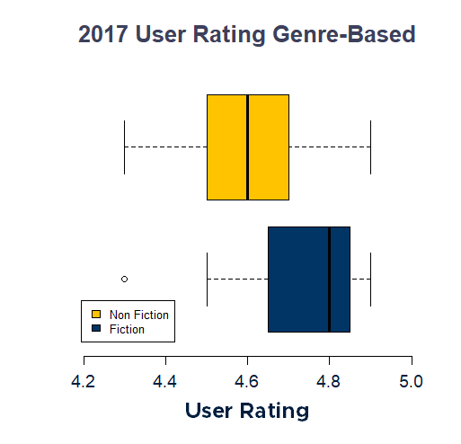**Interpretasi:**

Dapat dilihat bahwa penilaian buku bergenre fiksi memiliki keseluruhan nilai yang lebih tinggi dibandingkan buku bergenre non fiksi pada tahun 2017.

Pada buku bergenre non fiksi, bentuk distribusinya adalah normal. Sedangkan pada buku bergenre fiksi, bentuk distribusinya adalah *right-skewed*.

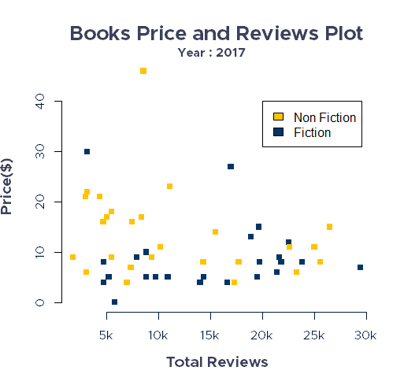

**Interpretasi:**

Disini dapat dilihat bahwa sebaran harga buku fiksi dan non fiksi hampir sama. Namun, pada sebaran banyak review dari pelanggan terlihat persebaran buku non fiksi lebih merata.